Problem 1、(程式設計分組，14分)
共有n個學校派學生參加程式設計比賽，主辦單位擬將所有參賽學生分成若干組進行初賽，分組原則：每一所學校的參賽學生必須被平均分派到各組，且分組的組數必須為最多。請設計一個程式，可依據各校參賽的學生人數，決定初賽最多可分成幾組比賽。(輸出結果的組數若非最多，則本題算錯，零分計算。)

輸入說明：輸入第一列為參賽的學校數n (n介於2~50)。
輸入第二列到第 n+1列分別為各校的參賽學生人數(每列的輸入值介於2~100)。
輸入範例：有3所學校派學生參加程式設計比賽，每一所學校的參賽學生分別有：8人、12人、48人。實際輸入之檔案內容如下：
實際輸入：(test1.txt)
3
8
12
48

輸出說明：輸出結果為分組的組數。
輸出範例：上例中有3所學校各派學生8人、12人、48人參加程式設計比賽，故最多可分成4組，每一組可有第一個學校2人，第二個學校3人，第三個學校12人。實際輸出之檔案內容如下：
實際輸出：(result1.txt)
4

Problem 2、(購買花朵，10分)
鬱金香一朵50元、香水百合一朵10元、白玫瑰一朵5元、滿天星一朵1元，現王先生有一筆金額N (0<n<100)，請設計一程式，計算出此金額若全部用完，能買到的花朵數。(買到的花朵數必須為最少，花朵數若非最少，則本題算錯，零分計算。)

輸入說明：輸入金額n。
輸入範例：假定王先生有 78元。實際輸入之檔案內容如下：
實際輸入：(test2.txt)
78

輸出說明：第一列為花朵總數。第二列到第五列分別為鬱金香、香水百合、白玫瑰、滿天星的花朵數。
輸出範例：上例中王先生有 78元，能買到最少的花朵數分別為鬱金香1朵、香水百合2朵白、玫瑰1朵、滿天星3朵。實際輸出之檔案內容如下：
實際輸出：(result2.txt)
7
1
2
1
3

Problem3、(連分數，13分)
有一個三層的連分數形式如下。請寫一程式，輸入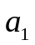、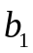、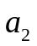、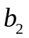、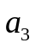、 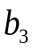，輸出該連分數的值。
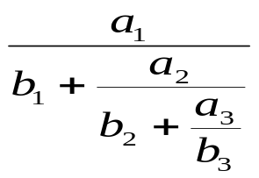

輸入說明：第一列為、，第二列為、，第三列為、。
輸入範例： 假定、、、、、的輸入值如下：
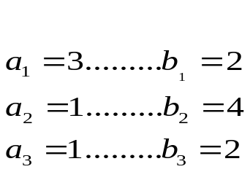
實際輸入之檔案內容如下：
實際輸入：(test3.txt)
3 2
1 4
1 2
輸出說明：輸出結果為該連分數的分子及分母值。
輸出範例：以下為分數的求解過程

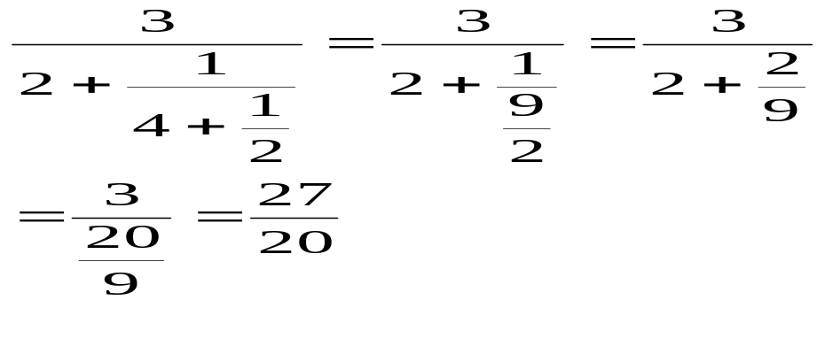
實際輸出之檔案內容如下：
實際輸出：(result3.txt)
27 20

Problem 4、(最小離差，16分)
有n個同學(n為偶數)，兩人一組，共分成 n/2組。令n/2個同學之體重總和為{S₁,S₂,……S_{n}}，m為體重總和之平均值m=[(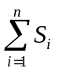)/n]，分組的原則為必須使得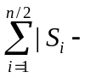m|之差距總合為最小。(輸出結果的差距若非為最小，則本題算錯，零分計算。)寫一程式完成此分組工作。

輸入說明：第一列為學生人數n，(4≦n≦20)。
第二列到第n+1列為學生的體重。(30≦學生的體重≦150)
輸入範例：假定有10個同學，其體重分別為：82、53、74、84、45、46、57、67、43、47。實際輸入之檔案內容如下：
實際輸入：(test4.txt)
10
82
53
74
84
45
46
57
67
43
47

輸出說明：列印出每組同學之體重總和及個別體重，且必須依體重總和由大而小印出。
輸出範例：上例中的10個同學體重分別為：82、53、74、84、45、46、57、67、43、47。其各組體重總和及個別體重的實際輸出之檔案內容如下：
實際輸出：(result4.txt)
127 = 43 + 84
127 = 45 + 82
120 = 46 + 74
114 = 47 + 67
110 = 53 + 57

Problem 5、(字串處理，12分)
輸入一段字串(String)，請寫出一個程式，計算此字串中阿拉伯數的字元有幾個?

輸入說明：一個任意字串。(字串長度介於1到100個字元)
輸入範例：假定入字串為：a9sj2k13ckdi7。實際輸入之檔案內容如下：
實際輸入：(test5.txt)
a9sj2k13ckdi7

輸出說明：輸出輸入字串中阿拉伯數字的個數。
輸出範例：上例中的字串a9sj2k13ckdi7有5個阿拉伯數的字元，分別為9、2、1、3、7。實際輸出之檔案內容如下：
輸出格式： (result5.txt)
5

Problem 6、(相關係數，18分)
有n對父、子的身高資料，已知父親身高 (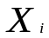)與兒子身高(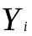)有相關性，相關性可用相關係數( r )來決定，r的公式如下。請寫一個程式可計算其相關係數。
例如：有五對父子的身高如下：
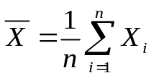 ， 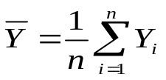
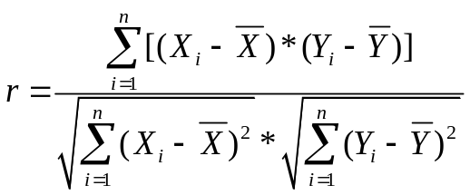
i | (父身高) | 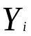(子身高)
1 | 160 | 165
2 | 175 | 180
3 | 170 | 173
4 | 174 | 178
5 | 165 | 171
Σ | 844 | 867

輸入說明：第一列為父、子的組數n，(n介於5~10)。
第二列至第n+1列為父與子的身高。
輸入範例：假定有5組父、子的身高資料，分別為：(160,165)、(175,180)、(170,173)、(174,178)、(165,171)。實際輸入之檔案內容如下：
實際輸入：(test6.txt)
5
160 165
175 180
170 173
174 178
165 171

輸出說明：輸出相關係數r，(取至小數第三位，即第四位四捨五入)。
輸出範例：上例中5對父、子身高的相關係數為0.984。實際輸出之檔案內容如下：
實際輸出：(result6.txt)
0.984

Problem 7、(基數排序，17分)
將一組資料由小而大或由大而小排序式是資料處理中很重要的工作。有一種排序方法稱為基數排序，它的做法是先排數值的個位數，接著排十位數、百位數，千位數、、、。寫一個程式輸入n 筆的數值，並輸出其排序過程。

輸入說明：第一列為數值個數n，(n介於2~10)。
第二列至第n+1列為各數值。(每個數值最多為三位數)
輸入範例：假定有5筆數值分別為：858、792、459、574、762。實際輸入之檔案內容如下：
實際輸入：(test7.txt)
5
858
792
459
574
762

輸出說明：第一列為未排序前的數值次序。
第二列起為各階段排序的數值次序。

輸出範例：上例中5筆數值的各階段排序的數值次序如下：
未排序前：
858、792、459、574、762
第一次依個位數排序結果：
792、762、574、858、459
第二次依十位數排序結果：
858、459、762、574、792
第三次依佰位數排序結果：
459、574、762、792、858

實際輸出：(result7.txt)
858、792、459、574、762
792、762、574、858、459
858、459、762、574、792
459、574、762、792、858

